2020年度个人所得税综合所得

年度汇算申报操作指引

目录

一 年度汇算申报清缴简易流程图 2

二 汇算清缴前期准备—绑定银行卡 3

三 个税汇算 3

1 进入汇算申报界面 3

2 个人所得税APP汇算自行申报方式 3

2.1 年度汇算之简易申报 3

2.2 年度汇算之标准申报 3

四 个税清缴 3

3.1 退税情况处理 3

3.2 缴税情况处理 3

# 一、 年度汇算申报清缴简易流程图

前期准备**—绑定银行卡**

进入汇算申报界面

简易申报

标准申报

退 税

免申报

缴 税

退 税

注意事项：

1、 简易申报适用于2020年度综合所得收入额不超过6万元且已预缴税款。

2 、免申报适用于经过个税汇算，需要补税，但年度综合所得收入不超过12万元，或者应补税额≤400元，且依法预缴税额。

3 、详细操作步骤见后文（免申报操作见2.2.4）。

# 二、汇算清缴前期准备—绑定银行卡

绑定银行卡：可通过点击【个人中心】-【银行卡】，点击【添加】功能进行银行卡的绑定，且必须是凭本人有效身份证件开户的银行卡（建议为中国境内办理的Ⅰ类银行卡。）；后续可以使用绑定的银行卡来完成税款的缴税与退税。

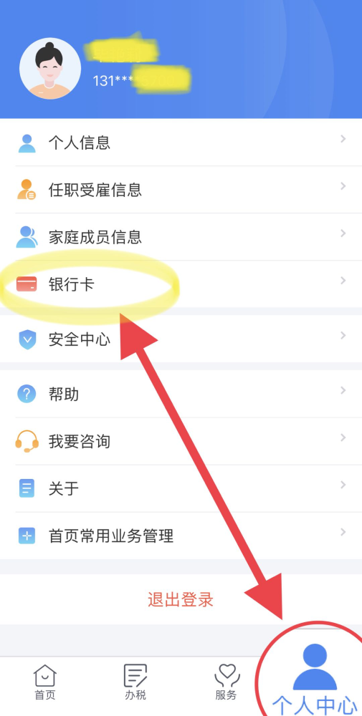

# 三、个税汇算

## 1、进入汇算申报界面

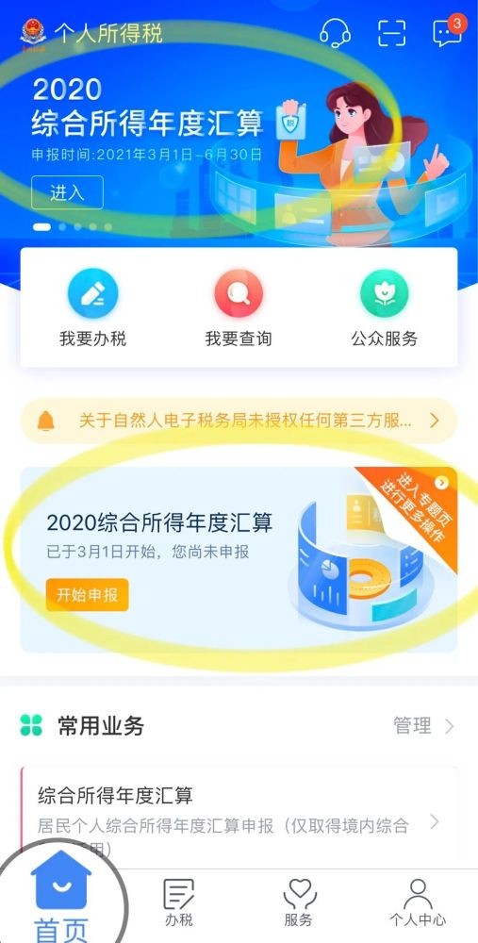

## 2、个人所得税APP汇算自行申报方式

重点来了！个税年度自行申报有两种方式：简易申报、标准申报。您适合哪种，请继续往下看！

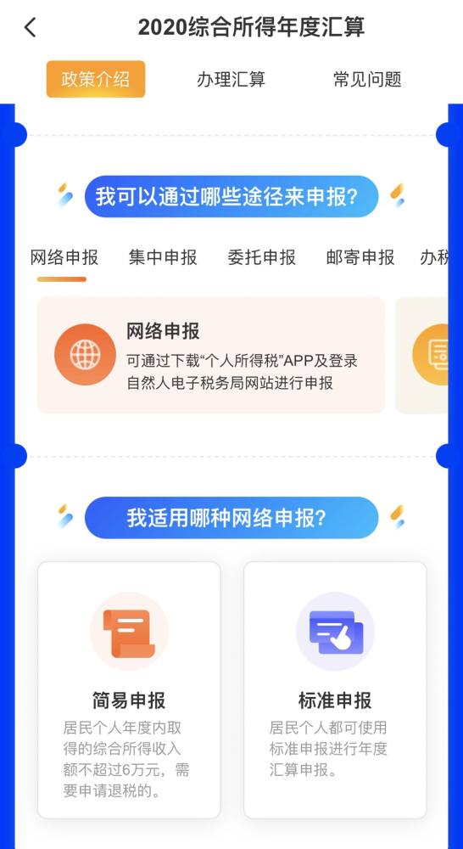

### 2.1 年度汇算之简易申报

#### 适用情形

如果在上年度内取得的综合所得收入额不超过6万元且已预缴税款，可通过“简易申报”办理申报并申请退税。

#### 操作步骤

2.1.1 APP首页点击“综合所得年度汇算”，进入个人所得税年度自行申报页面，如果您满足简易申报条件，系统自动进入简易申报流程， 首先弹框显示“简易申报须知”；

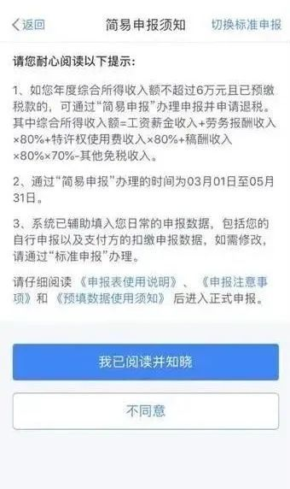

2.1.2 等待几秒，点击“我已阅读并知晓”后进入简易申报页面；

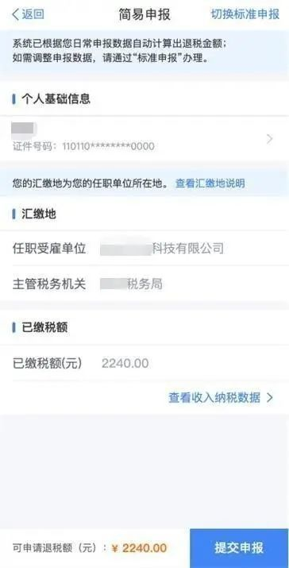

申报页面项目说明：

汇缴地：选择或确认 “任职受雇单位”， 无任职受雇单位的，选户籍地或经常居住地，系统将自动带出主管税务机关。

已缴税额：是上年度预扣预缴申报和自行申报时，已缴纳的税额合计，由系统带出，不可修改。

您也可以 “查看收入明细数据”，如果对收入信息有异议，支持对收入明细进行“申诉、删除”，申诉或删除后，此收入的已缴税额将不计入已缴税额合计中。

2.1.3 确认个人基础信息、已缴税额无误后，点击【提交申报】即可完成简易申报。

### 2.2 年度汇算之标准申报

#### 适用情形

居民个人纳税年度内仅从中国境内取得工资薪金所得、劳务报酬所得、稿酬所得、特许权使用费所得（以下称“综合所得”），按税法规定进行的个人所得税年度汇算。**注意：**1、适用“简易申报”模式的个人可以切换成“标准申报”模式，反之不可以。2、居民个人取得境外所得的，需到办税服务大厅办理。

#### 操作步骤

2.2.1 按图示步骤，进入自行申报页面。选择填报方式，建议选择“我需要申报表预填服务”。

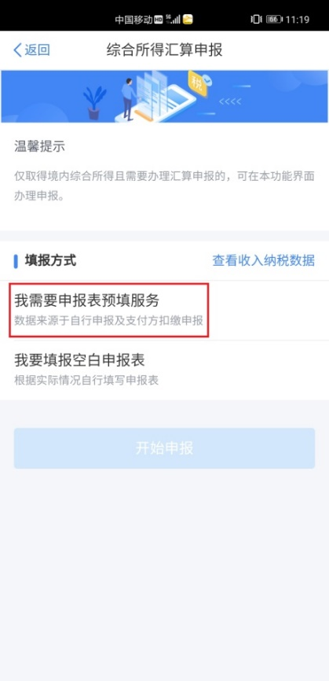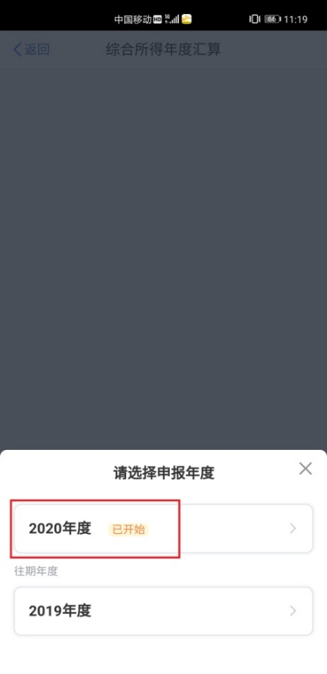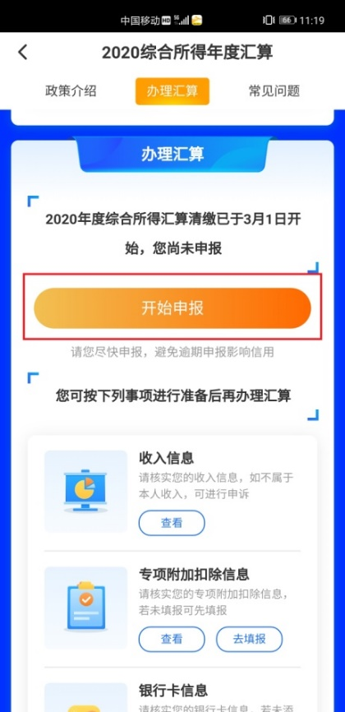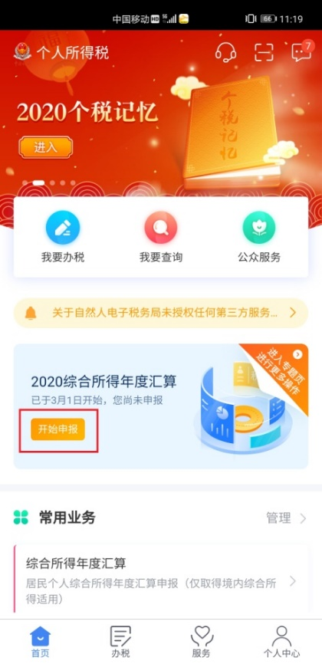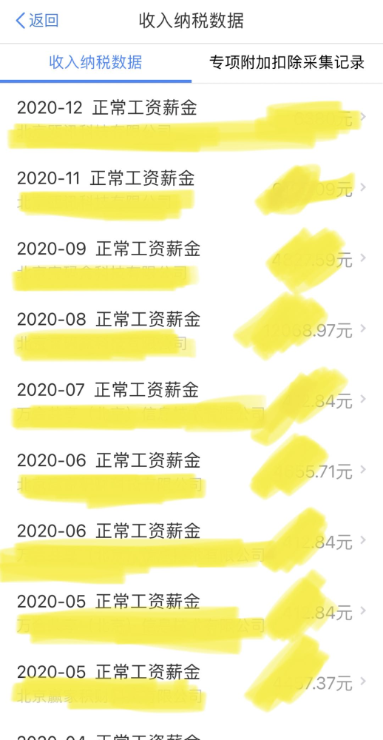

点击“查看收入纳税数据”，核对相关数据如果对收入信息有异议，进入详情支持对收入明细进行“申诉、删除”。

2.2.2 弹出“标准申报须知”，勾选“我已知晓并同意”，点击“进入申报”。

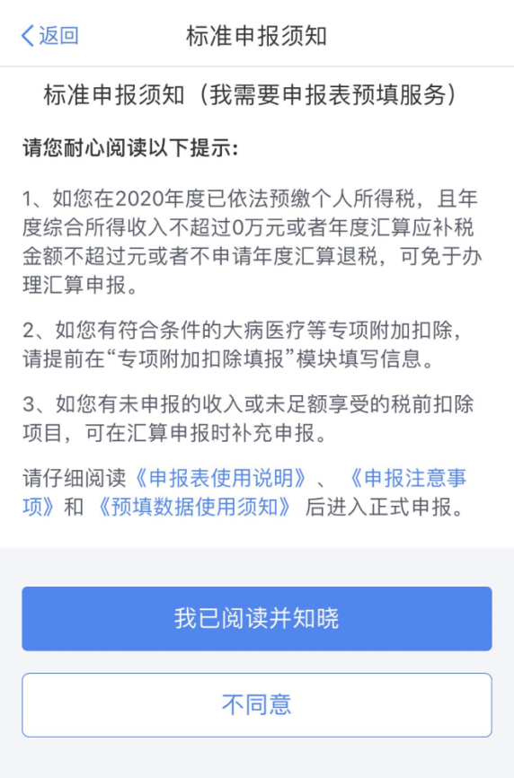

选择或确认 “任职受雇单位”， 无任职受雇单位的，选户籍地或经常居住地，系统将自动带出主管税务机关；点击“下一步”。进入“收入和税前扣除”环节。

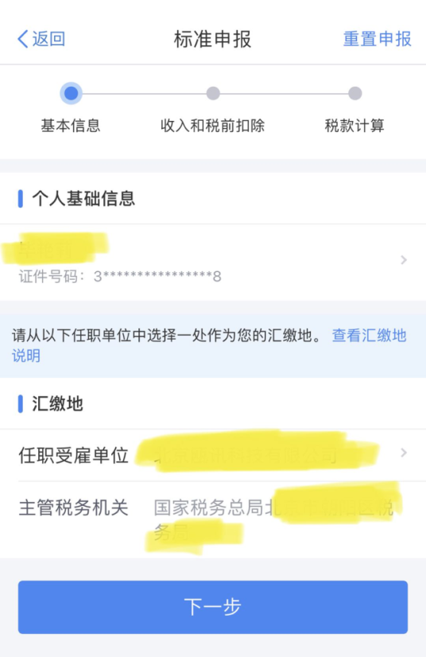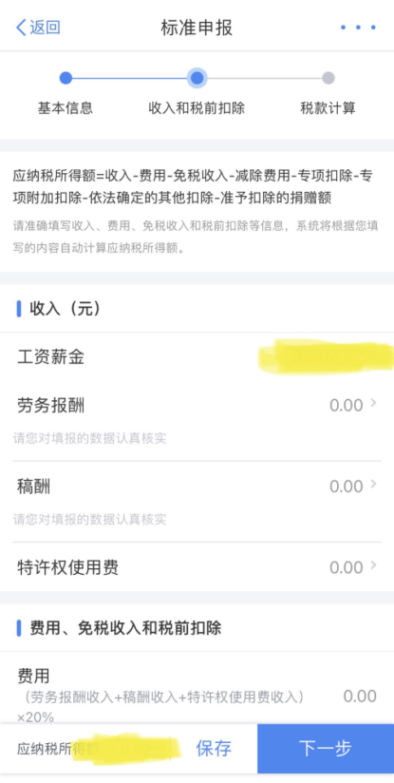

在“收入和税前扣除”环节如果有待确认或者问题项（一般红色显示），则无法进行“下一步”操作。点击具体栏目，可进入查看收入、税前扣除等详情，并可进行新增、修改、申诉、删除等操作。

**重要提示：点击“收入—工资薪金”，可更改“奖金计税方式选择”。选择不同的计税方式，应补（退）税额结果也不同。请根据自身情况选择最优计税方式（哪种计税方式退的多或者补得少则选择哪种）。**

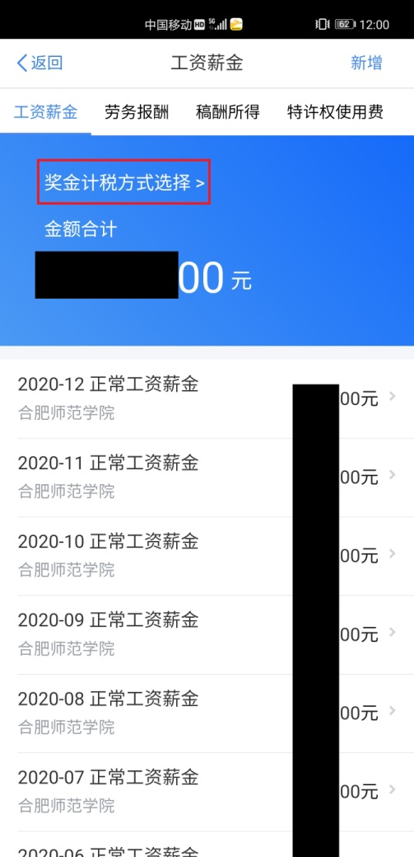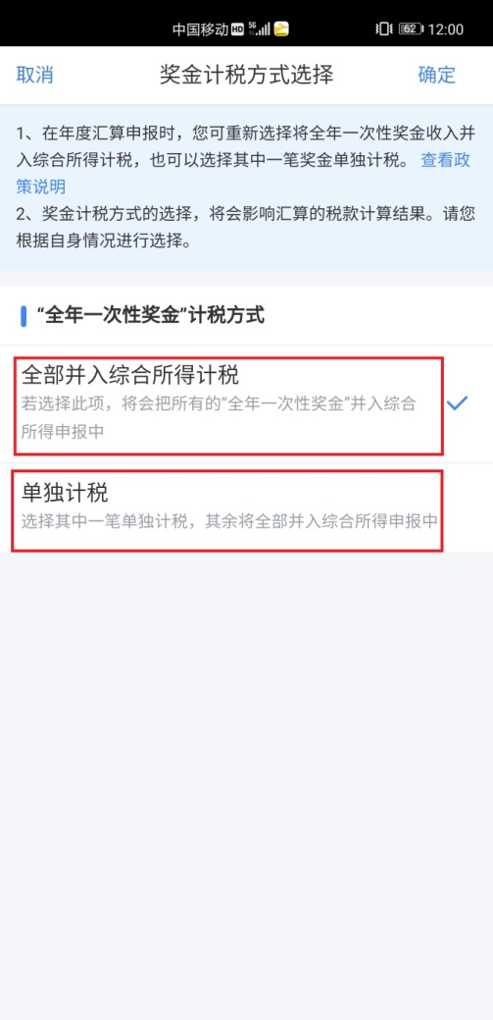

2.2.3根据上一步的收入及减除数据，显示应纳税额、减免税额、已缴税额，在左下角显示具体 应补（退）税额，点击“下一步”提交申报。

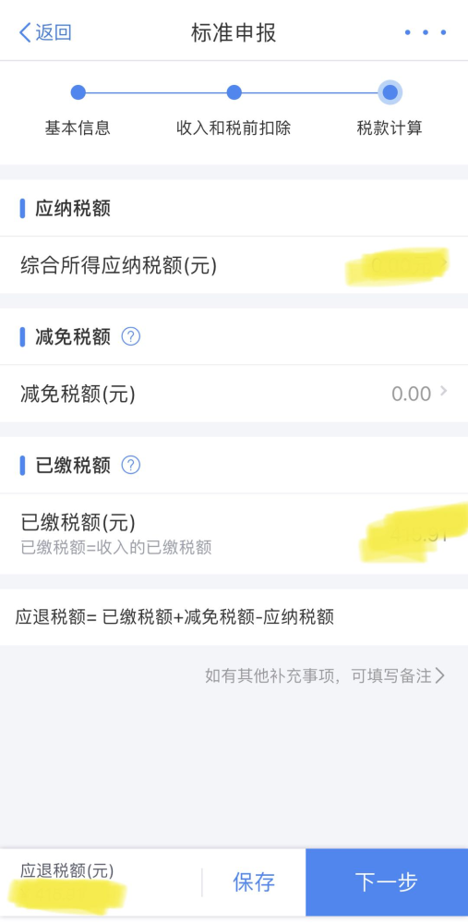

2.2.4 享受免申报。如果您需要补税，但年度综合所得收入不超过12万元，或者应补税额≤400元，且依法预缴税额的，可享受免申报。满足免申报情况时，底端按钮如下图，点击“享受免申报”，则申报完成。



# 四、个税清缴

## 3.1 退税情况处理

申报成功，如果退税则跳转到申报成功-退税页面，点击申请退税。选择绑定的银行卡，点击确定即可。

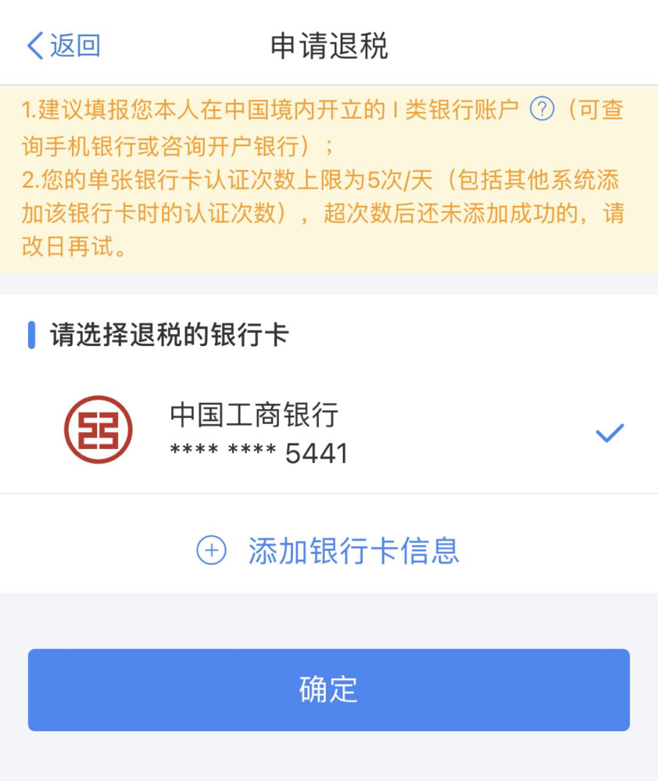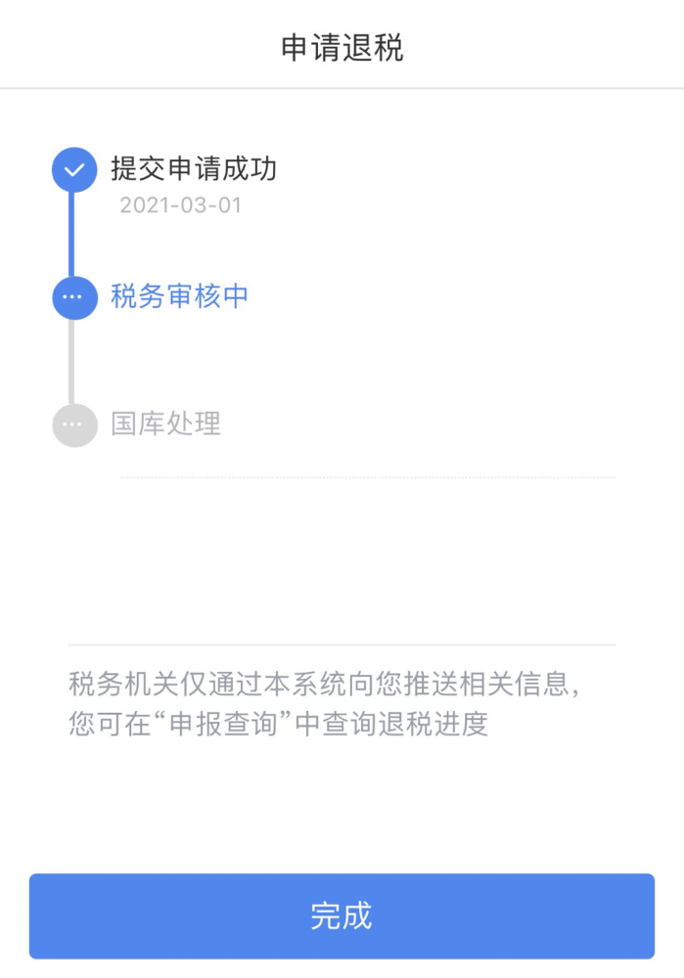

## 3.2 缴税情况处理

申报成功，如果缴税则跳转到缴税页面，选择相应的缴税方式完成支付。

